第3期

共和县扫黑除恶专项斗争领导小组办公室 2019年1月11日

**海南州政法委书记一行莅临共和县督导检查**

**扫黑除恶专项斗争工作开展情况**

1月7日，海南州州委常委、政法委书记杨海龙一行在州政府副州长、州公安局局长王永武、州公安局政委拉巴等领导的陪同下，莅临共和县公安局督导检查扫黑除恶专项斗争工作开展情况，并组织扫黑除恶专项办相关人员召开会议。

会上，县人民政府副县长、县公安局党委书记、局长司成奎对全县公安机关扫黑除恶专项斗争工作进行了详尽汇报，并就“8.07”专案侦办情况与检查组领导展开交流讨论。

王永武指出，按照扫黑除恶专项斗争“总蓝图”，2019年的主要任务是“治根”，公安机关要牢牢把握线索核查工作“快、准、细、实”要求，组织精干警力专班负责线索核查工作，切实提升线索核查质效。

杨海龙书记一行充分肯定了我局扫黑除恶专项斗争工作成绩，同时就下一步深入推进扫黑除恶专项斗争提出了四点要求：**一要**进一步提升政治站位，高度重视扫黑除恶专项斗争，要按照党委政府和上级公安机关决策部署，进一步把思想和行动统一到上级的决策部署上来；**二要**进一步强化工作措施，扎实推进扫黑除恶专项斗争，要紧盯线索排摸，进一步提升人民群众满意度、安全感及幸福感；**三要**进一步形成合力，坚决有力铲除黑恶势力“保护伞”，继续加大与纪委监委、法院、检察院等部门的沟通协调力度，严格落实“两个一律”“一案三查”，坚决消灭滋生黑恶势力犯罪的“土壤”；**四要**进一步总结提升，切实增强线索摸排和破案攻坚能力，及时总结提炼、充分应用前期办案取得的成功经验，不断提升警务效能，切实提高专项斗争攻坚克难的能力水平，全面夺取扫黑除恶专项斗争的压倒性胜利。

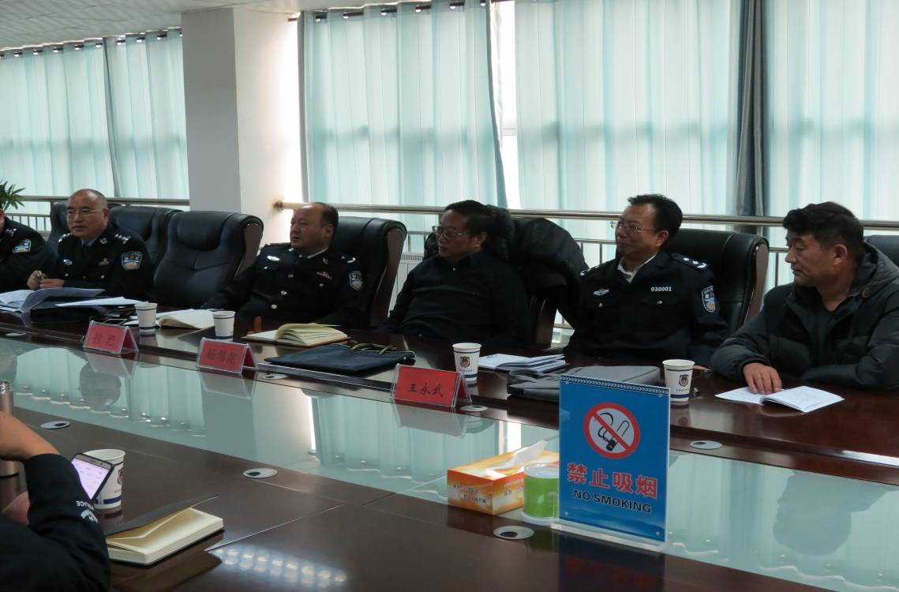会议结束后，督导组一行深入共和县河东派出所、巡警大队检查扫黑除恶专项斗争工作，实地查看了执法办案区、值班备勤室、警务装备，并对警力配备、应急处突、队伍建设及民警思想、生活状况进行了详细询问。

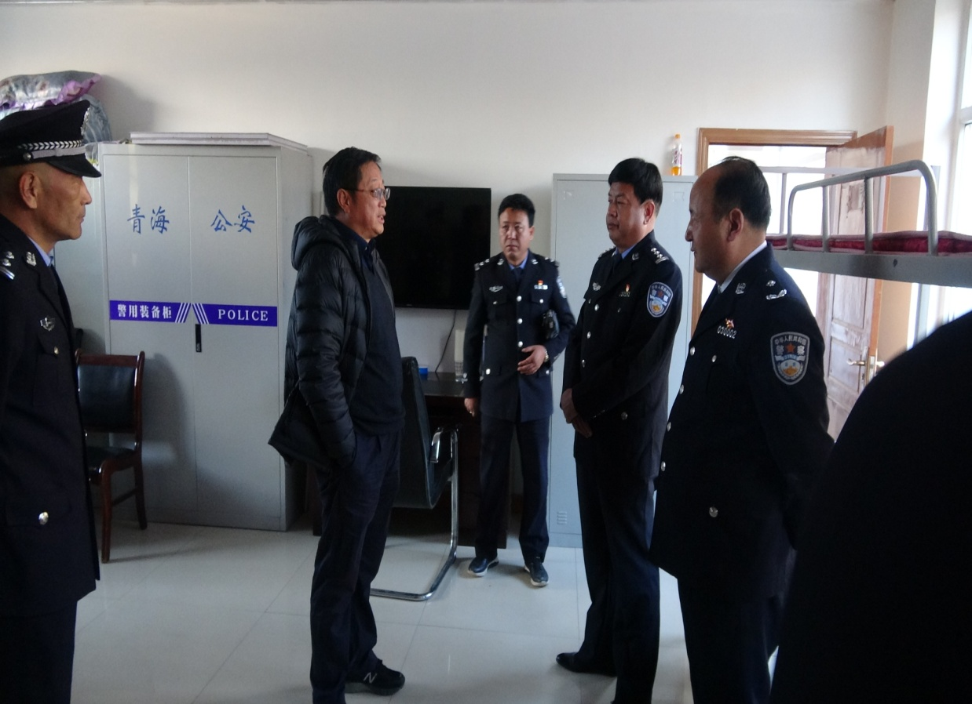

抄报：州扫黑除恶专项斗争领导小组办公室、县扫黑除恶专 项斗争领导小组组长、副组长、县政法委,档。

共和县扫办 2019年1月11日印发